２０２３・１・１０
新潟県バドミントン協会審判委員会からのお知らせ

日本バドミントン協会より、以下のルール変更の連絡がありましたのでお知らせします。
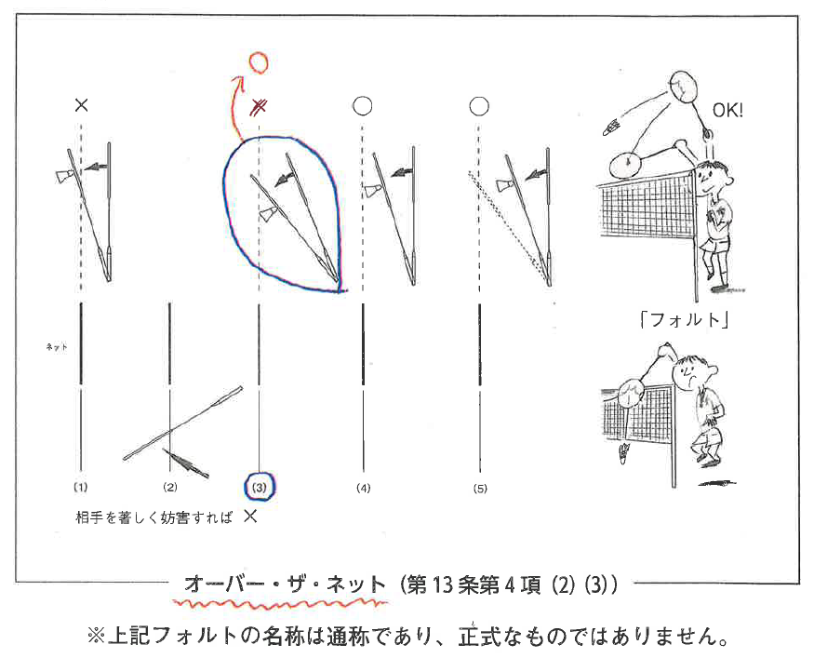
打点（ラケットとシャトルの最初の接触点）がネットの手前であれば、インパクトの瞬間に、ラケットがネットを超えていても、フォルトではなくなりました。

※競技規則（赤本2022-2023）15ページ・講習会ルール教本（緑本2022）48ページ、図は50ページを参照ください。

